Консультация для родителей

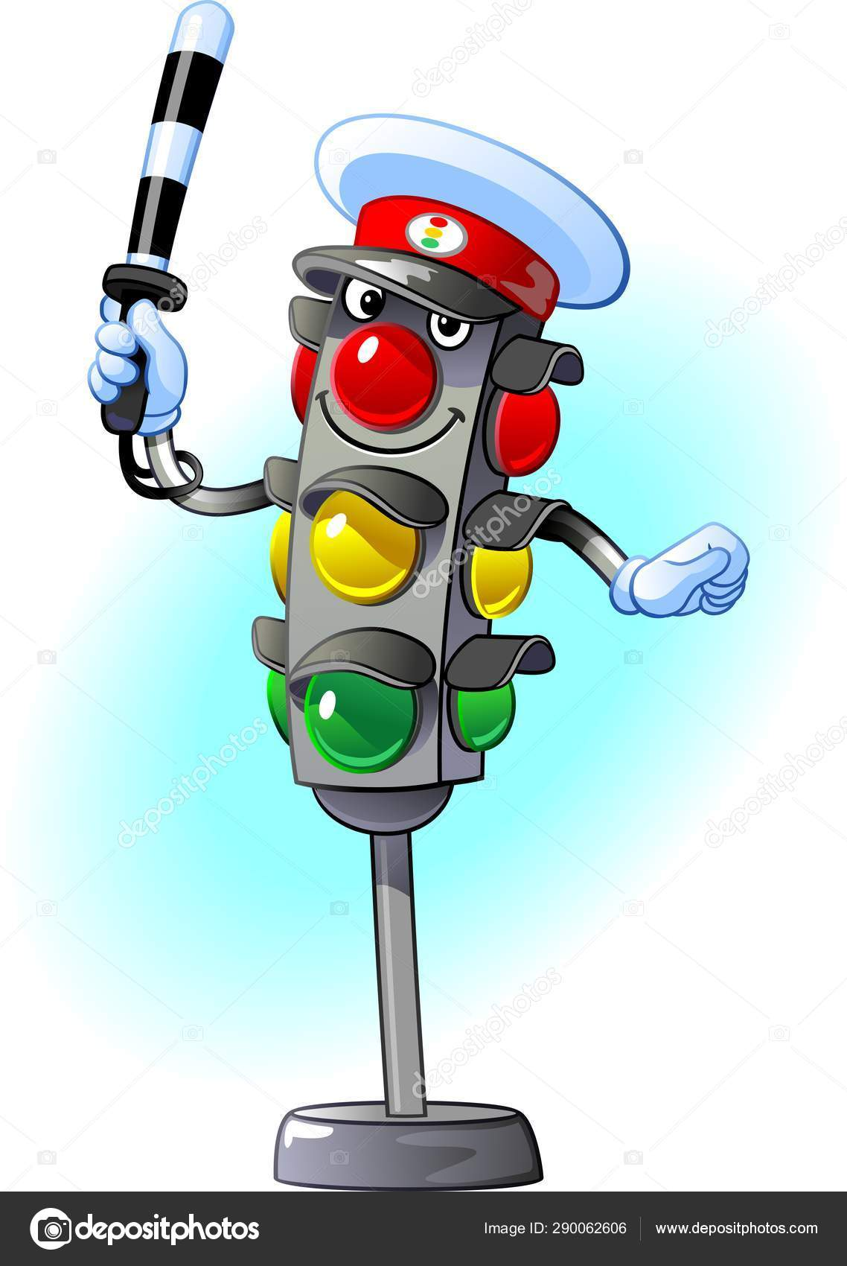
«Правила дорожные детям знать положено»

Каждый из вас желает видеть своего ребенка здоровым и невредимым. И каждый уверен, что его-то сообразительный малыш под колесами автомобиля уж точно не окажется.
95% несчастных случаев с детьми на дорогах возникает в ситуациях, когда детям кажется, что опасности нет или они успеют перебежать дорогу перед транспортом, или переходят дорогу вне пешеходного перехода. Дорога - угроза жизни детей.
Чтобы ребенок не нарушал Правила дорожного движения, он должен не просто их знать - у него должен сформироваться навык безопасного поведения на дороге. Поэтому первоочередной принцип родителей: «Делай, как я». Наглядный пример родителей будет куда эффективнее, чем сотни раз повторенные слова «не ходи на красный свет».
Своевременно обучайте детей умению ориентироваться в дорожной ситуации, воспитывайте потребность быть дисциплинированными на улице, осторожными и внимательными! Знайте, если Вы нарушаете Правила дорожного движения, ваш ребенок будет поступать так же!
Как малыши видят и представляют проезжую часть
У ребенка поле зрения уже, чем у взрослого, поэтому дошкольнику трудно определить расстояние до стремительно приближающегося автомобиля. Тем более ребенок не способен вычислить скорость движения транспорта.
Дети раннего, младшего и даже среднего дошкольного возраста не воспринимают автомобиль как нечто потенциально опасное. Малыш устремляется за выкатившимся на дорогу мячом, совершенно не думая о движущихся машинах. Для ребенка главное — вернуть игрушку. Он не понимает, что попытка догнать мяч может оказаться последней. Поэтому чем раньше начата работа по освоению детьми правил дорожного движения, тем больше вероятность спасти малышей от беды. Обо всем этом педагог рассказывает мамам и папам, проводя консультацию по ПДД для родителей.
Что и как рассказывать детям о ПДД
Во второй младшей группе малышам рассказывают и показывают, что такое улица, тротуар, дорога с односторонним движением. Также детей знакомят с видами транспорта (легковой и грузовой автомобили, автобус, троллейбус, трамвай), рассказывают о работе водителя, светофоре (красный и зеленый сигналы).
Сопровождая ребенка, родители должны соблюдать следующие требования:
- Из дома выходить заблаговременно, чтобы ребенок привыкал идти не спеша.
- Перед переходом проезжей части обязательно остановитесь. Переходите дорогу размеренным шагом.
- Приучайте детей переходить проезжую часть только на пешеходных переходах.
- Никогда не выходите на проезжую часть из-за стоящего транспорта и других предметов, закрывающих обзор.
- Увидев автобус, стоящий на противоположной стороне, не спешите, не бегите.
- Выходя на проезжую часть, прекращайте посторонние разговоры с ребенком, он должен привыкнуть к необходимости сосредотачивать внимание на дороге.
- Переходите улицу строго под прямым углом.
- Переходите проезжую часть только на зеленый сигнал светофора, предварительно обязательно убедитесь в безопасности перехода.
- При переходе и на остановках общественного транспорта крепко держите ребенка за руку.
- Из транспорта выходите впереди ребенка, чтобы малыш не упал.
- Привлекайте ребенка к участию в наблюдении за обстановкой на дороге.
- Покажите безопасный путь в детский сад, школу, магазин.
- Никогда в присутствии ребенка не нарушайте ПДД.
- К моменту поступления ребенка в школу он должен усвоить и соблюдать следующие правила поведения на улице и в транспорте:
- Играй только в стороне от дороги.
- Переходи улицу там, где обозначены указатели перехода, на перекрестках по линии тротуара.
- Переходи улицу только шагом, не беги.
- Следи за сигналом светофора, когда переходишь улицу.
- Посмотри при переходе улицы сначала налево, потом направо.
- Не пересекай путь приближающемуся транспорту
- Трамваи всегда обходи спереди.
- Входи в любой вид транспорта и выходи из него только тогда, когда он стоит.
- Не высовывайся из окна движущегося транспорта.
- Выходи из машины только с правой стороны, когда она подъехала к тротуару или обочине дороги.
- Не выезжай на велосипеде на проезжую часть.
- Если ты потерялся на улице - не плачь. Попроси взрослого прохожего или полицейского помочь.
При перевозке ребенка на автомобиле:
- ведите авто, соблюдая правила для водителей;
- перевозите детей в автокреслах;
- взрослые и дети садятся в автомобиль и выходят из него только со стороны тротуара.
Наглядность
Освоить правила дорожного движения малышам помогают картинки и плакаты «Памятка пешехода», «Светофорчик», «Будь внимателен!», «Дорожная азбука» и т. д. Можно купить готовый плакат или нарисовать его вместе с ребенком дома.
Наглядные материалы не принесут пользы, если будут висеть в комнате «фоном».
Книги по ПДД для дошкольников
- Для чтения детям младшего дошкольного возраста рекомендуют произведения:
- Б. Заходер «Шофер»;
- Н. Калинина «Как ребята переходили улицу»;
- А. Барто «Грузовик» и т.д.
Игры по ПДД для дошкольников
Игра — ведущая деятельность в дошкольном детстве. Полноценное развитие ребенка, освоение дошкольником жизненно важных умений и навыков происходит именно в ней. Приведем примеры игр, в которые родители могут вместе с детьми поиграть дома.
Младшие дошкольники
Цель дидактической игры «Светофор» — учить различать сигналы светофора. Заранее готовятся макет светофора с пустыми отверстиями и два набора кружков красного и зеленого цветов. Один набор взрослый дает ребенку, другой оставляет себе.
Взрослый вставляет один из кружков в соответствующее отверстие макета и предлагает ребенку определить, какой сигнал горит (малыш поднимает кружок такого же цвета), а также объяснить, что делать пешеходу (красный — стоять на месте, зеленый — осмотреться по сторонам и идти).
Уважаемые родители! Помните!
Все понятия ребенок усвоит прочно, если его знакомят с правилами дорожного движения систематически, ненавязчиво. Используя для этого соответствующие ситуации на улице, во дворе, на дороге. Находясь с малышом на улице, полезно объяснять ему все, что происходит на дороге с транспортом, пешеходами. Обратите внимание на нарушителей, отметив, что, нарушая правила, они рискуют попасть в беду.
Ребёнок учится законам улицы у родителей.
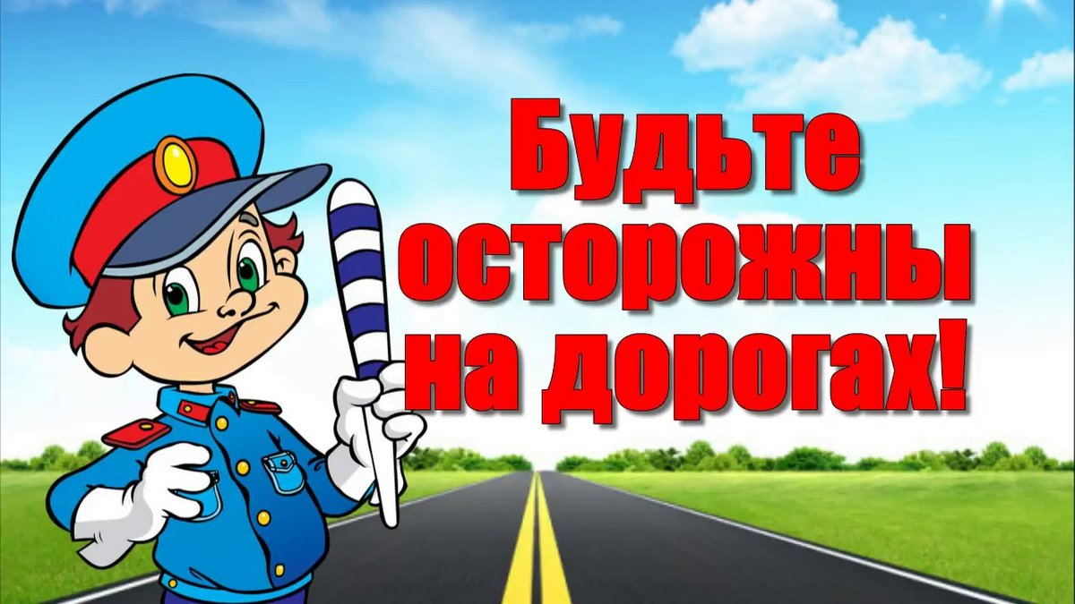
Не пугайте ребенка улицей – панический страх перед транспортом не менее вреден, чем безопасность и невнимательность!
Лишь строгое соблюдение Правил станет залогом безопасности вас и вашего ребенка!

